Úlohy na cvičenie 8. témy

Cieľ úloh cvičenia:

Popis riešenia úloh:
1. Na URL http://eagle.kis.fri.uniza.sk/kodovanie je stránka s odkazmi na 3 dokumenty,
ktoré obsahujú rovnaký obsah, avšak v rôznom kódovaní diakritiky.

a. Určte, v akom kódovaní sú jednotlivé tieto dokumenty. Do úvahy prichádza
Windows 1250, ISO 8859-2 a Unicode UTF-8.
- Zistite, ktoré diakritické písmená sa zobrazia nesprávne, ak pri skutočnom kódovaní dokumentu ISO 8859-2 nastavíme vo WWW prehliadači kódovanie Windows 1250
- Zistite, ktoré diakritické písmená sa zobrazia nesprávne, ak pri skutočnom kódovaní dokumentu Windows 1250 nastavíme vo WWW prehliadači kódovanie ISO 8859-2
- Uložte si tieto dokumenty na disk a porovnajte ich veľkosť. Je niektorý z nich väčší? Prečo?
- Určte, koľkými bajtami sú kódované diakritické písmená v dokumente s UTF-8 kódovaním. Vychádzajte z predpokladu, že dokumenty sú identické, v každom z dokumentov sa nachádza 34 diakritických písmen a že ostatné znaky sú nediakritické, teda s istotou kódované jedným bajtom.

Riešenie: a. Prvý: ISO 8859 – 2
Druhy: ISO 8859 – 2
Tretí: ISO 8859 – 2
b. èïåòà¹¾ - ISO
čďĺňŕąľ - Windows
c. čďĺňŕąľ - Windows
èïåòà¹¾ - ISO
d. Áno, jeden je väčší. Pretože jednotlivé znakové sady majú rozdielnu veľkosť
v kódovaní znakov.
e. 68 bajtov je použitých na kódovanie diakritických znakov.

2. WWW server eagle.kis.fri.uniza.sk je zrejme nesprávne nastavený, pretože všetky dokumenty z predchádzajúcej úlohy sa zobrazili nesprávne, hoci sú písané vo všetkých dnes používaných kódových stránkach. Je potrebné určiť, prečo náš WWW prehliadač nevie dokumenty zobraziť správne. Naše primárne podozrenie je, že WWW server identifikuje posielaný formát nekorektne. Pokúsime sa teda s WWW serverom komunikovať ručne a zistiť, či vo svojich odpovediach neuvádza nezmyselné údaje.

Poznámka: Skontrolujte, či máte na svojej pracovnej ploche program putty.exe. Ak nie, pomocou vyhľadávača Google vyhľadajte heslo „putty“ a stiahnite program putty.exe na svoju plochu.

Pre riešenie tejto úlohy spustite program putty.exe a údaje v titulnej obrazovke nastavte podľa nasledujúcich informácií:
- Host Name: eagle.kis.fri.uniza.sk
- Port: 80
- Protocol: Raw
- Close windows on exit: Never

Pred kliknutím na tlačidlo Open sa ešte raz uistite, že máte všetky údaje vyplnené správne. Po kliknutí na tlačidlo Open sa vytvorí TCP spojenie medzi naším počítačom a WWW službou na serveri. Teraz môžeme písať HTTP príkazy a vidieť odpovede servera.

Napíšeme príkaz:
GET /kodovanie/ HTTP/1.0
a dvakrát za sebou stlačme <Enter>.

Ako na tento príkaz odpovedal WWW server? Okopírujte prvý odstavec odpovede, ktorý by mal začínať textom HTTP/1.1 200 OK

- Vidíte niekde v tomto odstavci riadok, ktorý podľa MIME identifikuje formá
prenášaných dát? Ktorý riadok je to?
- Ako by mal tento riadok správne vyzerať, ak by všetky dokumenty na WWW serveri
boli uložené v diakritike podľa kódovania UTF-8?

Riešenie: a. Date: Mon, 11 Apr 2011 00:47:42 GMT
Server: Apache/2.0.53 (Fedora)
Last-Modified: Sun, 13 Apr 2008 11:07:01 GMT
ETag: "285bf-ec-2a9d3f40"
Accept-Ranges: bytes
Content-Length: 236
Connection: close
Content-Type: text/html; charset=iso-8859-1

Riadok ktorý podľa MIME identifikuje formát prenášaných dát?
Content-Type: text/html; charset=iso-8859-1
b. Content-Type: text/html; charset=UTF-8
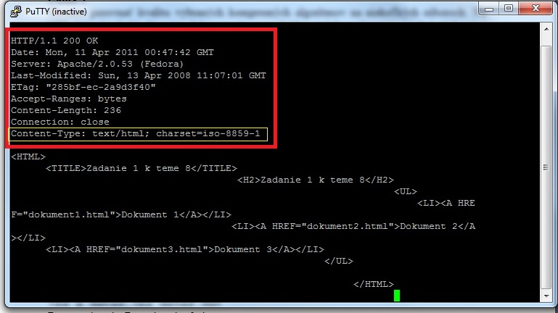

3. Chceme porovnať kvalitu vybraných kompresných algoritmov na niekoľkých súboroch. Na URL http://eagle.kis.fri.uniza.sk/kompresia sa nachádza stránka, z ktorej je možné stiahnuť si tri rôzne kompresné programy a tri predpripravené súbory, na ktorých cheme otestovať kvalitu kompresie jednotlivých algoritmov.

Pred riešením tejto úlohy si na ploche alebo na inom mieste, kde môžete zapisovať, vytvorte tri priečinky s názvami gzip, bzip2 a 7za. Do každého z týchto priečinkov uložte všetky tri predpripravené súbory zo stránky a príslušný kompresný program podľa mena priečinka.

Spustite si Windows Commander (resp. Total Commander) a presuňte sa do priečinka gzip. Tam pomocou príkazového riadku v Total Commanderi vykonajte tieto tri príkazy:
gzip -9 data1.dat
gzip -9 data2.dat
gzip -9 text.dat

Presuňte sa do priečinka bzip2 a v ňom vykonajte tieto tri príkazy:
bzip2 -9 data1.dat
bzip2 -9 data2.dat
bzip2 -9 text.dat

Nakoniec prejdite do priečinka 7za a v ňom vykonajte tieto tri príkazy:
7za a data1.7za data1.dat
7za a data2.7za data2.dat
7za a text.7za text.dat

- Aké sú veľkosti výsledných súborov s príponou .gz v priečinku gzip?
- Aké sú veľkosti výsledných súborov s príponou .bz2 v priečinku bzip2?
- Aké sú veľkosti výsledných súborov s príponou .7za v priečinku 7za?
- Ktorý kompresný algoritmus sa javí byť najefektívnejší?
- Veľkosť jedného zo súborov sa ani kompresiou výrazne nezmenšila. Čo môže byť
podľa vás dôvodom tohto javu?

Riešenie: a. data1.gz – 1025 kB
data2.gz – 532 kB
text.gz – 136 kB
b. data1.bz2 – 1030 kB
data2.bz2 – 473 kB
text.bz2 – 73 kB
c. data1.7za – 1039 kB
data2.7za – 445 kB
text.7za – 26 kB
d. Tretí algoritmus – 7za
e. Obsah súboru – teda čo sa v ňom nachádza

4. Algoritmom Blowfish bol zašifrovaný istý text. Výsledkom šifrovania je tento blok dát:

D8C3E4772908AC04E91A822FBC2CB030
20433D9E91289EB6385468FC8B05675E
ED354F4C6B58DA2E5822ADA42D41337D
B756ED97F4BFD455CD019DDD03530389

Tento blok dát by sme chceli dešifrovať. Použijeme na to on-line implementáciu šifrovacieho algoritmu Blowfish na URL http://webnet77.com/cgi-bin/helpers/blowfish.pl

Po otvorení uvedeného URL prenesieme blok zašifrovaných dát do formulára na stránke do poľa označeného textom Blowfish Plain (or ASCII HEX if Encrypted). Ako heslo treba použiť názov skupiny šifier, ktoré používajú na šifrovanie i dešifrovanie ten istý kľúč (tzn. možnosti sú „asymetricka sifra“ alebo „symetricka sifra“).

- Ako znie dešifrovaný text?
- Zistite o algoritme Blowfish dodatočné údaje:
  - Akú dĺžku kľúčov podporuje?
  - S akým veľkým blokom dát pracuje?
  - Blowfish pozostáva z istých operácií, ktoré sa cyklicky opakujú. Koľkokrát?
  - Základnou štruktúrou Blowfish algoritmu je istý postup, ktorý je spoločný pre
mnohé ďalšie šifry. Tento postup má svoj názov, ktorý je dvojslovný a jedno slovo
je „network“. Zistite, ako sa volá tento postup!

Riešenie: a. Trefa :-) Blowfish je skutocne symetricka sifra. Blahozelam
b.
i Podporuje od 1 bitu do 448 bitov
ii Pracuje s 64 bitovým blokom dát
iii 16 krát
iv Feistel network

Pre odpoveď využite informácie na stránke http://en.wikipedia.org/wiki/Blowfish_(cipher)

5. Vydavateľom digitálnych certifikátov je inštitúcia všeobecne nazývaná ako certifikačná autorita. Na Slovensku takisto pôsobí niekoľko certifikačných autorít.

- Zistite, ktoré spoločnosti na Slovensku pracujú ako certifikačné autority
- Zistite, za akých podmienok je možné u týchto CA získať
  - Osobný certifikát
  - Certifikát pre server

Riešenie: a. Prvá slovenská certifikačná autorita
D. Trust certifikačná autorita
Disig, a.s
E – cert
KCA
NBU
CÁ VÚB, a.s
b.
i Nutné predložiť žiadosť len pre používateľov operačných systémov Microsoft
Windows (98, ME, 2000, XP)
Údaj sessionid
Verifikácia žiadosti
Pripravenie dokladov totožnosti + kópie
Zmluva o používaní certifikátu
ii
Nutné predložiť žiadosť len pre používateľov operačných systémov Microsoft
Windows (98, ME, 2000, XP)
Údaj sessionid
Verifikácia žiadosti
Pripravenie dokladov totožnosti + kópie
Zmluva o používaní certifikátu

+ daňové doklady, IČO, DIČO, prípadne živnostenský list, prípadne povolenie na prevádzku živnosti (koncesie, verejnej obchodnej spoločnosti, akciovej spoločnosti, spoločnosti s ručením obmedzeným)

